Die Geistliche Gemeinde-Erneuerung  in der Evangelischen Kirche (GGE )versteht sich als Teil der weltweiten charismatischen Erneuerungsbewegung.  Sie sieht ihre Aufgabe darin, an einer geistlichen Erneuerung  der Evangelischen Kirche mitzuarbeiten.  Wir möchten zu einer persönlichen Umkehr zu Jesus Christus,  zur Annahme der Einladung zum Fest der Versöhnung mit Gott,  und zur Bitte um die Kraft des Heiligen Geistes  und seiner Gaben ermutigen.  Schäferkampsallee 36  20357 Hamburg  Büro Anke Detlefs: 040 / 40 82 87  Fax: 040 / 41 35 57 00  Bankverbindung: EDG Kiel,  BLZ 210 602 37 Kto. 476 196  www.immanuel-gemeinschaft.de |  |   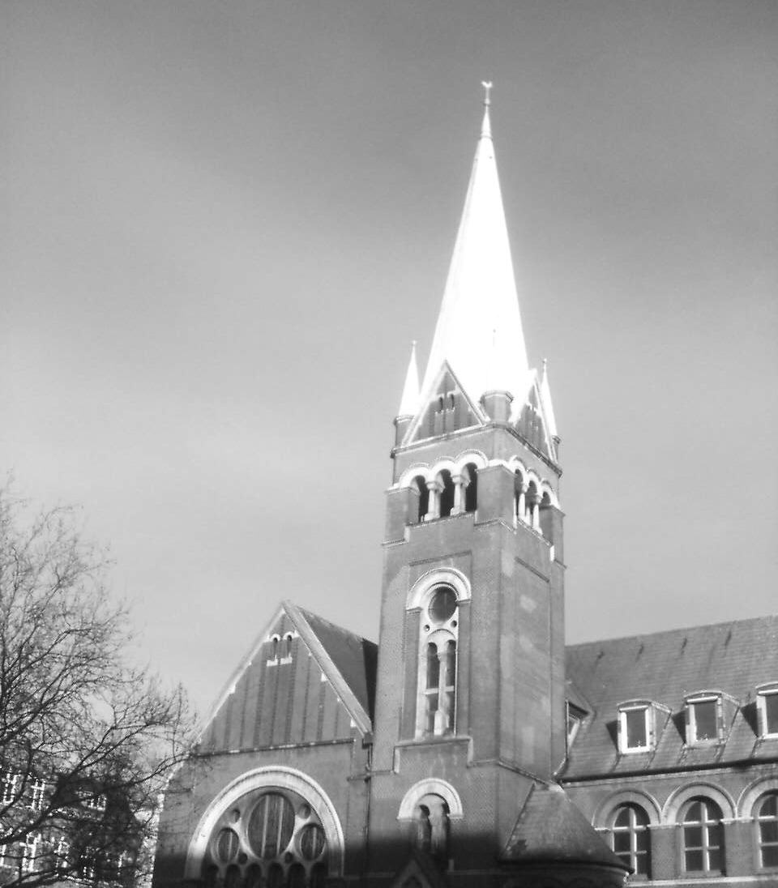  Gemeindebrief  Juli-August  2014
 |  | GGE Termine
Der Sommer ist gekommen. Draußen ist es hell, grün und warm.  Für viele beginnt jetzt die Zeit des Urlaubs.  Wir suchen Erholung für Körper und Seele.  Bedeutet das auch, dass wir eine Pause bei Gott einlegen?  In Psalm 69,33 heißt es: Denen die Gott suchen, wird das Herz aufgehen! “  Wer meint, er hat doch schon alles bei Gott gefunden, ist in einer Sackgasse gelandet. Im Psalmvers ist nicht davon die Rede, dass jemand Gott gefunden hat.  Vielmehr spricht er darin davon, Gott zu suchen.  Ihn zu suchen, bedeutet doch immer wieder neu, sich in Demut einzugestehen, dass wir Ihn zwar kennen, aber eben nur ein bisschen. Das mag zwar unterschiedlich viel sein, ist aber nur ein kleiner Teil.  Es gibt noch ganz viel Neues bei Ihm , von Ihm und mit Ihm zu entdecken.  Nutzen wir also die Sommerzeit, um uns erneut auf die Suche zu machen.  Ich bin sicher, Gott lässt sich finden. Dann wird unser Herz aufleben.  Ich wünsche allen einen schönen Sommer voller Entdeckungen.  Elisabeth Kath |  | 06.07.2014 14.30- 19.00  GGE-Tag Weitenhagen  Referent: Walter Heidenreich

August

Mi. 06.08. 19:00 h GEMEINDEGEBET
Dank und Fürbitte für die Gemeinde.
Gebet ist die Grundlage unserer Arbeit.
Alle Gemeindeglieder sind eingeladen

Juli
Mi. 02.07. 19:00 h GEMEINDEGEBET
Dank und Fürbitte für die Gemeinde.
Gebet ist die Grundlage unserer Arbeit.
Alle Gemeindeglieder sind eingeladen

Fr. 17.07. 19:30 h Gebetsabend
Beten und Hören für die Zukunft der
Immanuel-Gemeinschaft

Fr.. 19:30 h
Gebetsnacht für die Gemeinde
Fr19:30 h
Hörendes Gebet

Sonntags 17.00 Uhr Gottesdienst  A: Abendmahl  Lt: Leitungskreissprechstunde  H Heilungsgottesdienst |  | Sonntags 17.00 Uhr Gottesdienst  A: Abendmahl  Lt: Leitungskreissprechstunde  H Heilungsgottesdienst

 | Predigt: | Leitung | Lobpreis | Kollekte |  |  | Predigt: | Leitung | Lobpreis | Kollekte
03.08.  A | Horst-Dieter  Schulz | Horst-Dieter  Schulz | Jakobsleiter | Immanuel-Gemeinschaft |  | 06.07.  A | Jörg  Denecke | Helmut  Stratmann | 4 Immanuel | Jerusalem Kirche
10.08 | Jörg  Denecke | Elisabeth  Kath | 4Immanuel | Christen im Gesundheitsw. |  | 13.07. | Andreas  Kosbab | Elisabeth  Kath | Christoph Mohr. | Immanuel-  Gemeinschaft
17.08. | Christoph  Mohr | Elisabeth  Kath | Christoph  Mohr | Immanuel-  Gemeinschaft |  | 20.07.  A | Horst-Dieter  Schulz | Horst-Dieter Schulz | Christine  Passick | Bibel-TV
24.08 | Oliver  Haupt | Oliver  Haupt | Jakobsleiter | GGE Nord |  | 27.07. | Oliver  Haupt | Oliver  Haupt | Oliver Haupt | Immanuel-Gemeinschaft
31.08  A | Andreas  Kosbab | Elisabeth  Kath | NN | Immanuel-Gemeinschaft

